Buty emel - wygoda dla twojego dziecka!
Twoje poszukiwania wygodnych i komfortowych butów dla twojego dziecka mogą być zakończone. Buty emel spełniają wszystkie twoje oczekiwania, a dodatkowo prezentują się stylowo i oryginalnie!

Szukasz obuwia dziecięcego, które będzie komfortowe dla twojego dziecka? Bardzo dobrym rozwiązaniem będą buty emel, które są nie tylko wygodne, ale również posiadają oryginalny wygląd. Sprawdźmy ich zalety oraz gdzie można je kupić.

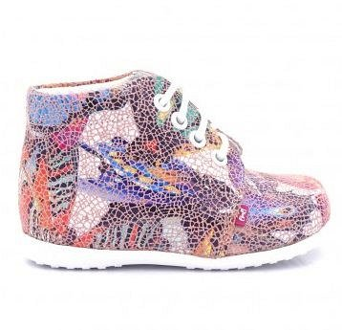
Buty emel - wielofunkcyjne i stylowe
Moda dziecięca zmienia się w ekspresowym tempie. Jeśli nie chcemy pogubić się w tym natłoku coraz nowszych kolekcji odzieżowych i obuwniczych, to zdecydowanie lepiej wybrać sprawdzone produkty renomowanych firm. Buty emel wyróżniają się rzemieślniczą produkcją. Są wykonywane ręcznie, dzięki temu każdy kształt buta jest precyzyjny i staranny. Każda para obuwia ma czas odpoczynku, kiedy skóra powinna się odprężyć i przyzwyczaić do odpowiedniego kształtu. Do produkcji nowych modeli nie są używane gotowe formy, każda otrzymuje własne kopyto stworzone przez markę. Buty przechodzą wielokrotne testy, aby sprawdzić ich funkcjonalność, wygodę i komfort podczas noszenia. Ponadto materiały użyte do ich wykonania nie zawierają w swoim składzie szkodliwego chromu. Są w pełni bezpieczne dla zdrowia najmłodszych. Trzeba przyznać, że właściciele marki dokładają wszelkich starań, aby stworzyć obuwie przyjazne dla dzieci, które pomoże im się prawidłowo rozwijać i stawiać pierwsze kroki na świecie.

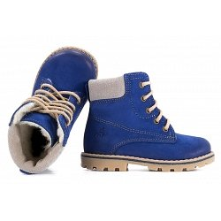
Gdzie można je kupić?
Buty emel można znaleźć w wielu różnych wariantach kolorystycznych. Ponadto kolekcje podzielone są sezonowo. Dzięki temu możesz zaopatrzyć swojego malucha w idealne buty na wiosnę, lato, jesień oraz zimę. Marka stawia na modne barwy oraz oryginalny design swojego obuwia. Między innymi istnieją modele ozdobione gwiazdkami, mozaikami, serduszkami oraz klasyczne czarne, różowe, granatowe czy beżowe. Z pewnością uda Ci się wybrać wymarzone obuwie na swojego dziecka.

